附件

内蒙古建筑职业技术学院
教职工信息核对操作手册

业务咨询电话：6604043
系统咨询电话：15540730006

第一步、登录系统
在浏览器中输入地址：http://ehall.imaa.edu.cn，弹出登陆界面。建议使用IE9/10/11、Edge、谷歌、360浏览器，见图（1）。
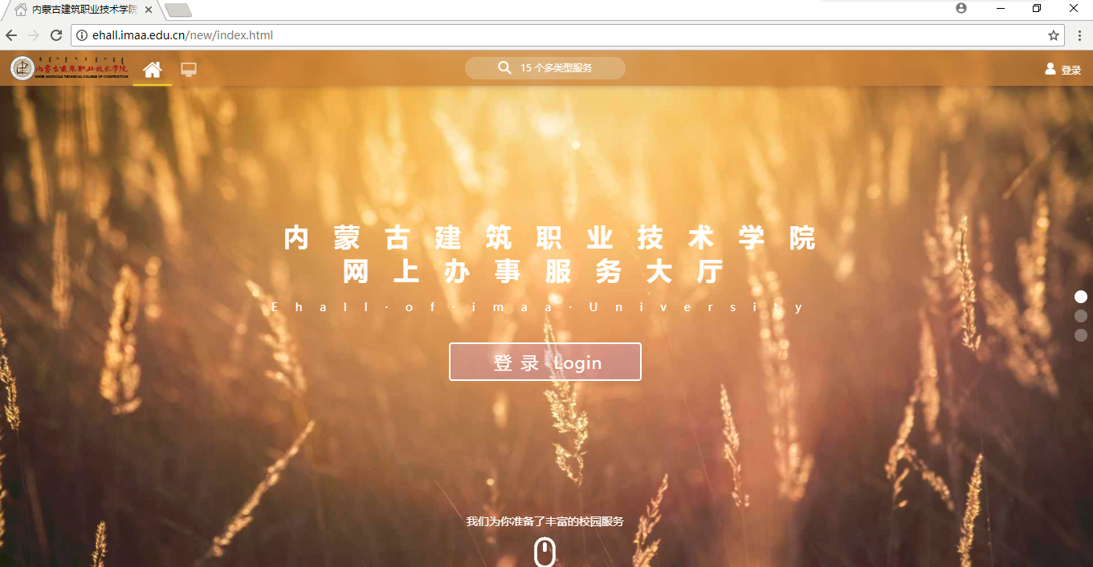
图（1）
点击图（1）中的登陆按钮后跳转到统一身份认证界面，然后输入用户名和密码，点击登录按钮进行登录，见图（2）
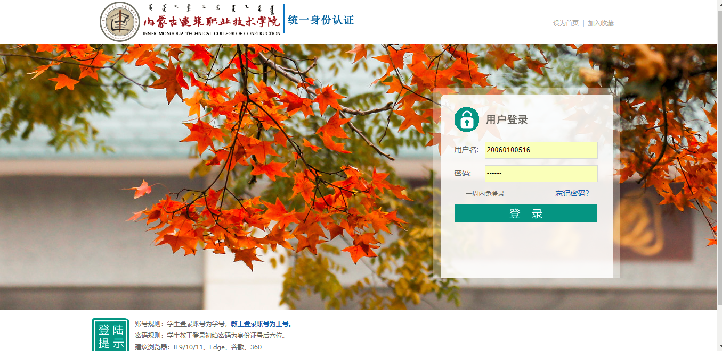
图（2）
说明：用户名为教职工号，密码默认为身份证后六位，字母为大写。
首次登陆系统需要完善密保信息，完善密保信息是为了方便以后密码忘记时找回密码，见图（3）。填写保存之后重新登陆即可进入系统。
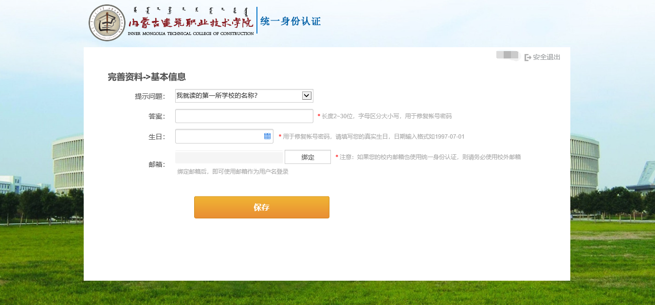
图（3）
进入系统界面，首次登陆系统会出现一个办事大厅导航，点击“了解新平台”按钮可以根据提示来了解，如果不需要点击跳过，见图（4）
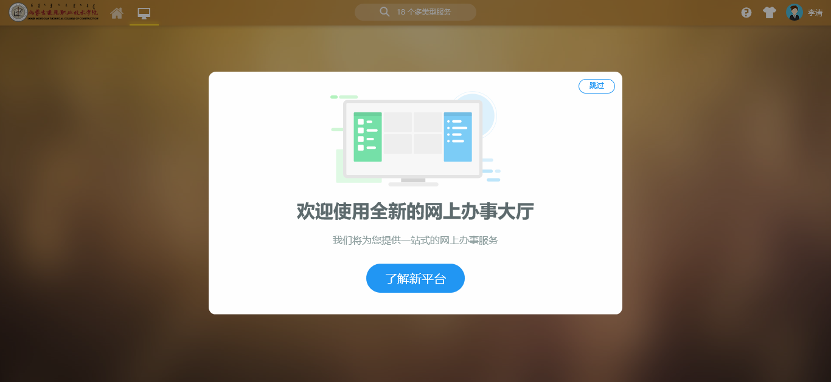
图（4）
至此，登录系统完成，开始进行教职工信息核对操作。

第二步、教职工信息核对及变更
进入系统后，见图（5）操作，依次点击可用应用、人事、教职工信息变更进入核对界面，弹出图（6）界面后，直接点击进入服务即可。
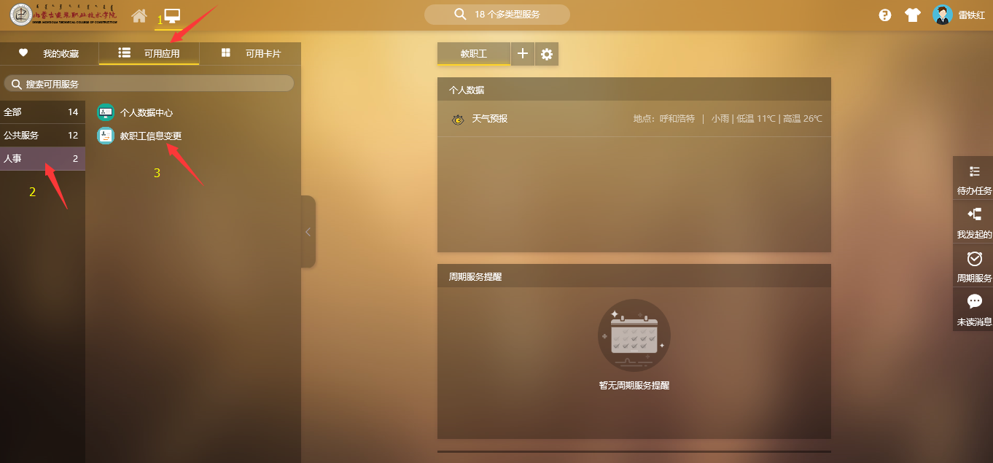
图（5）
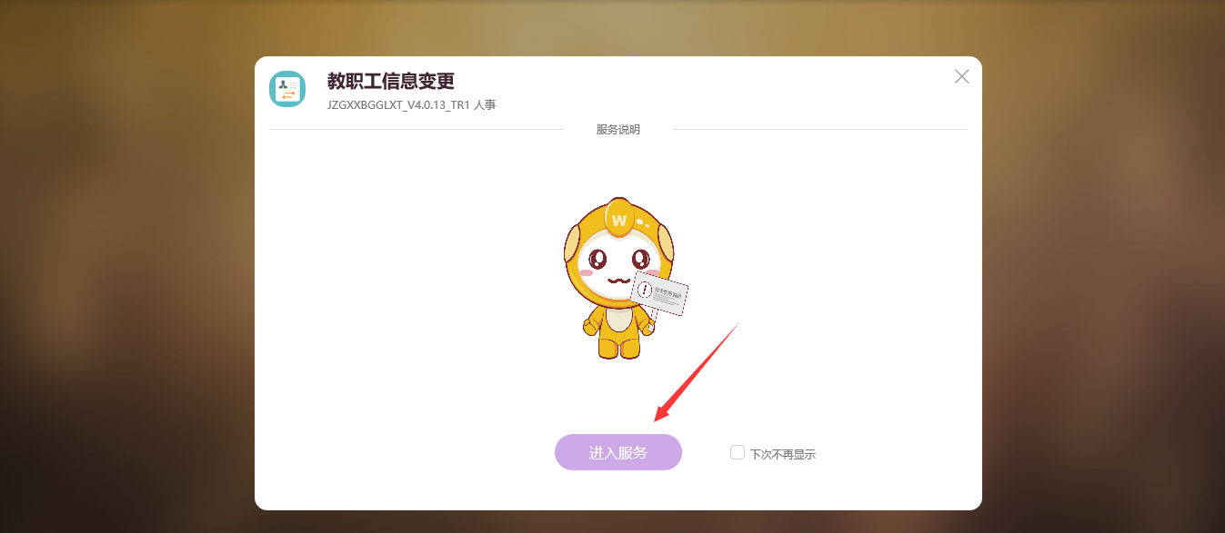
图（6）
- 进入教职工信息变更应用后，可以根据颜色来区分是否可编辑、待审核、审核拒绝3种状态，见图（7）。需要更改信息时，点击编辑来进行更改，更改完内容后点击提交，见图（8）；
说明：
●绿色代表是否可编辑
●粉色代表待审核
●粉红色代表审核拒绝
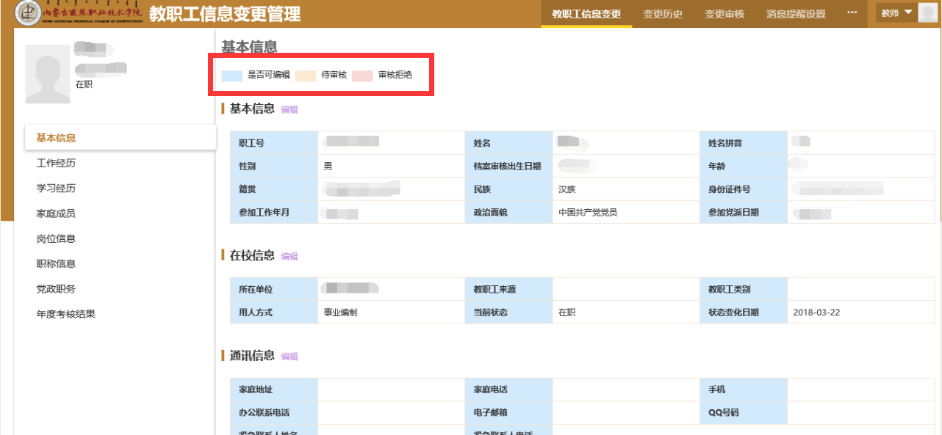
图（7）
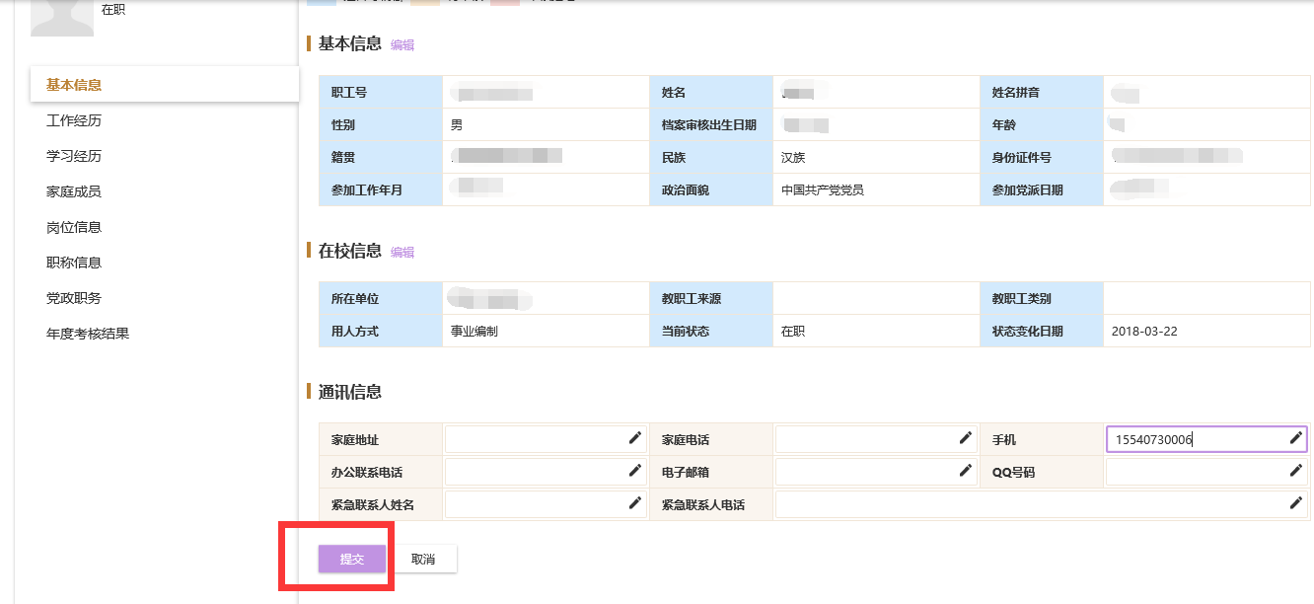
图（8）
- 提交之后变更内容颜色变为粉色。将鼠标放在变更内容上面可以撤销变更提交内容，见图（9）；
.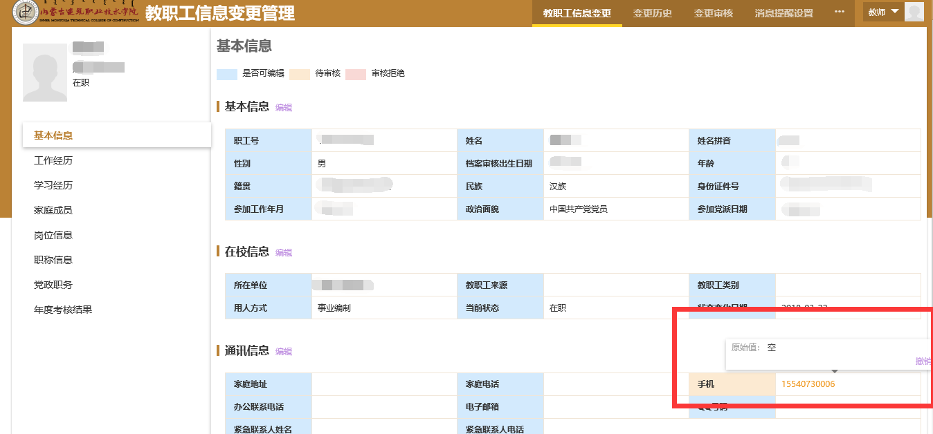
图（9）
- 如果人事管理员同意变更，变更内容颜色自动变为绿色，见图（10）；
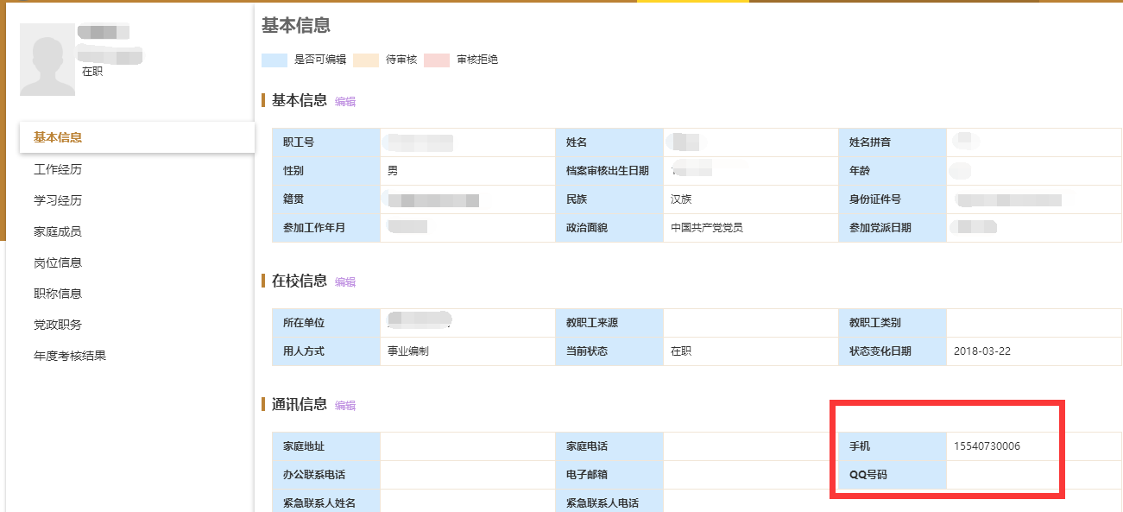
图（10）
- 如果人事管理员不同意变更，变更内容颜色变为粉红色，鼠标放在变更内容可查看退回理由和重新编辑，见图（11）。

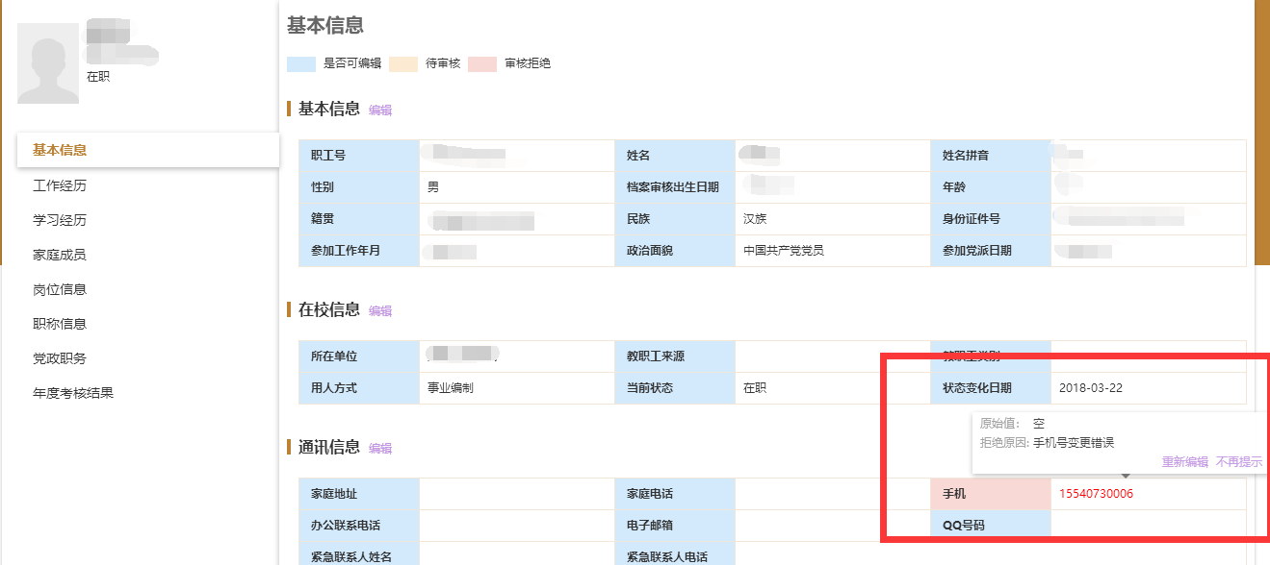
图（11）
至此，教职工信息核对操作完成。

第三步、教职工信息变更要求

如有变更学历学位信息、教师资格证信息和证书信息请上传附件。（注：如有扫描附件上传，请将扫描件粘贴在word中，大小不超于10M。）

内蒙古建筑职业技术学院
人 事 处
2018年9月13日

